Prénom et nom : Chap.4 - Activité 1
Livre p242/243

Les relations de parenté entre l’espèce humaine
et les autres Primates
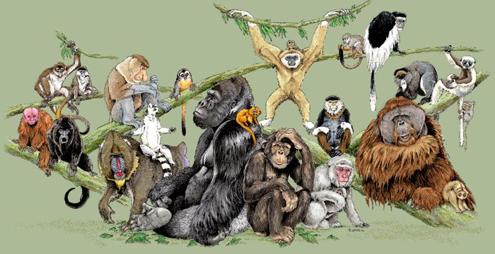
Point de départ :
Dans l’un de ses entretiens, le paléoanthropologue Pascal Picq déclare : « les chimpanzés et les bonobos sont plus proches de nous que les gorilles ».

Comment découvrir les relations de parenté entre l’Homme et les autres Primates ?

Consigne :
En exploitant des caractères morpho-anatomiques et des données génétiques, prouver la plus étroite parenté entre Homo sapiens, les chimpanzés et bonobos qu’entre Homo sapiens et les autres Primates.

Supports de travail :
- Logiciel Phylogène et la collection « Archontes » (=Primates).

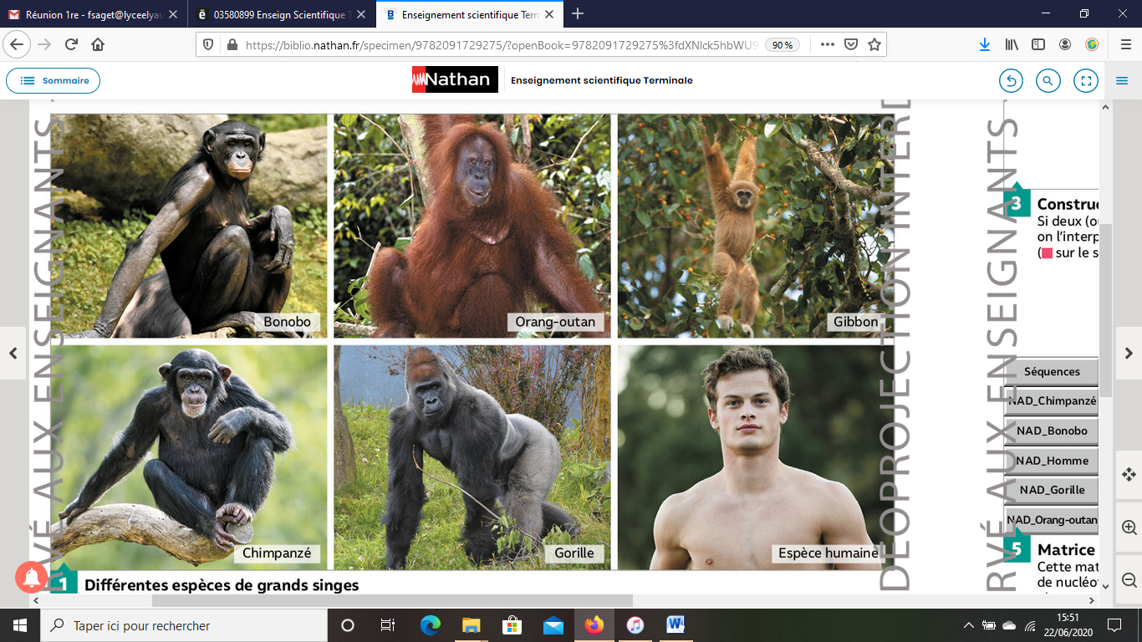 | 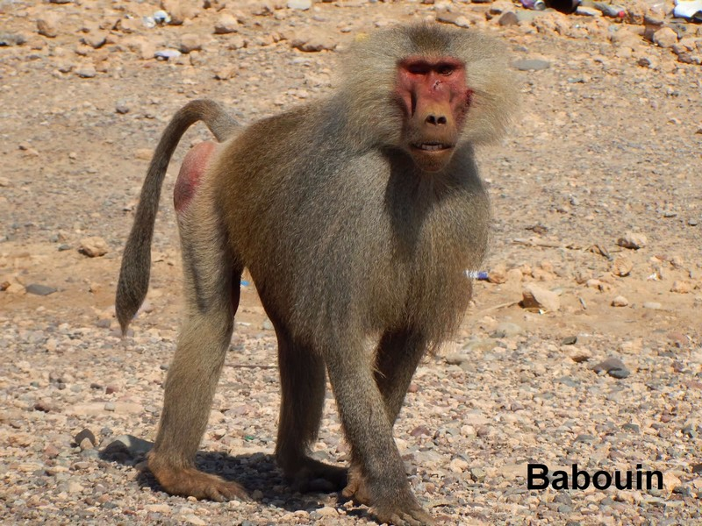  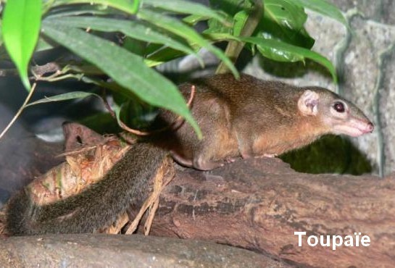
- Première partie : Etude des caractères morpho-anatomiques (macroscopiques)

L’homme partage avec les autres primates des caractères morphologiques et anatomiques

1- Construire l’arbre phylogénétique des primates :

Vous allez construire l’arbre phylogénétique des primates à partir des données anatomiques fournies par le logiciel « Phylogène » présent dans le dossier SVT (bureau du PC).

- Sélectionner la collection Archontes- Primates.

➔ Les 7 primates dont on veut établir les liens de parenté sont:
Bonobo, Chimpanzé, Gorille, Homme, Orang outan, Babouin, Gibbon (+ Toupaïe qui n’est pas un primate mais l’extragroupe, c’est-à-dire la référence).
➔ Les 4 caractères morphologiques et anatomiques choisis sont :
Les orbites, le pouce, la queue et la terminaison des doigts.

- Etablir la matrice de caractères (= le tableau des caractères organisés et colorés) en s’aidant de la fiche technique de phylogène, des données du logiciel et des documents (verso de cette page).

MATRICE DES CARACTÈRES ORGANISÉS
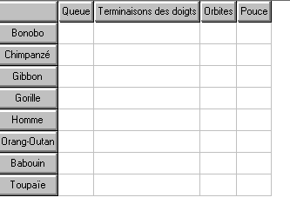

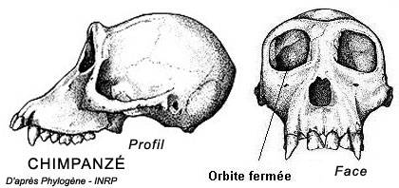
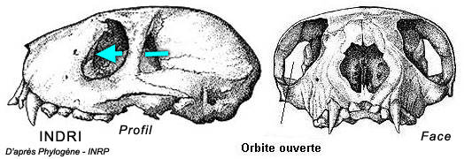

Aide : Evolution des orbites (exemples d’orbites ouvertes/ fermées)

- Cliquer sur « vérifier ».
- Polariser les caractères. (voir fiche technique)
- Puis utiliser les fonctionnalités du logiciel pour réaliser le cladogramme (= arbre phylogénétique) en adéquation avec la matrice précédente. (voir fiche technique).
- Faites vérifier votre résultat par le professeur.

2- Capturer l’arbre construit, et l’imprimer le. Puis, compléter le en plaçant les changements d’états des caractères (= innovations évolutives) et le dernier ancêtre commun (DAC) de tous les primates.
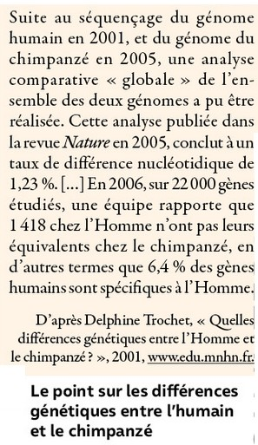
- Deuxième partie : Les données génétiques

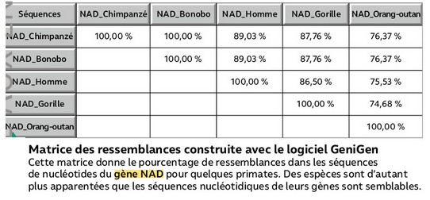

Rq : Le nicotinamide adénine dinucléotide (NAD) est une coenzyme
présente dans toutes les cellules vivantes

3- Exploiter les données génétiques pour préciser les relations de
parenté entre Homo sapiens et les autres grands singes.

En bilan, résumer les arguments en faveur de l’affirmation de Pascal Picq.

